一、下载扫描仪驱动程序及插件
登陆星沙教育打开电子文件柜-公共文件柜-系统使用说明-扫描仪驱动程序及插件。

1.1安装插件-release
找到文件release点击附件下载，下载完毕后点击打开，出现压缩文件，一键解压release文件，解压完毕后点击解压完毕后的release文件，选择第二个lnstall文件右键单击选择以管理员身份运行，点击确定安装完毕。
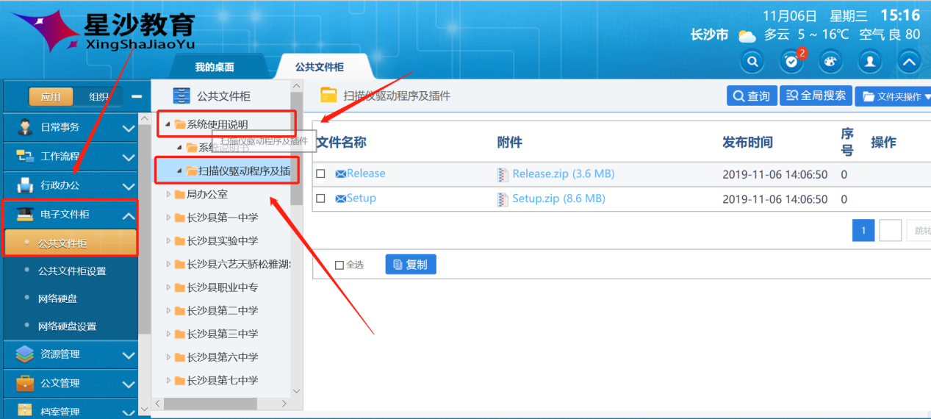
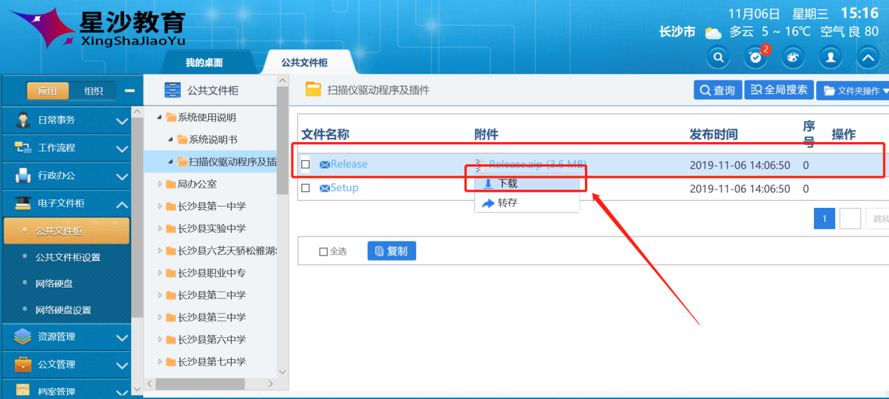
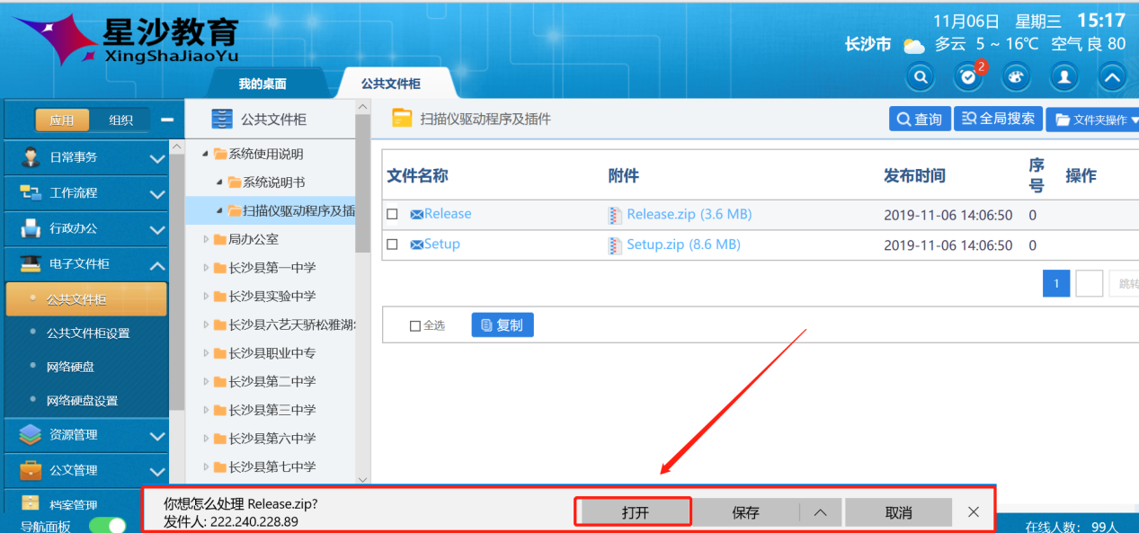
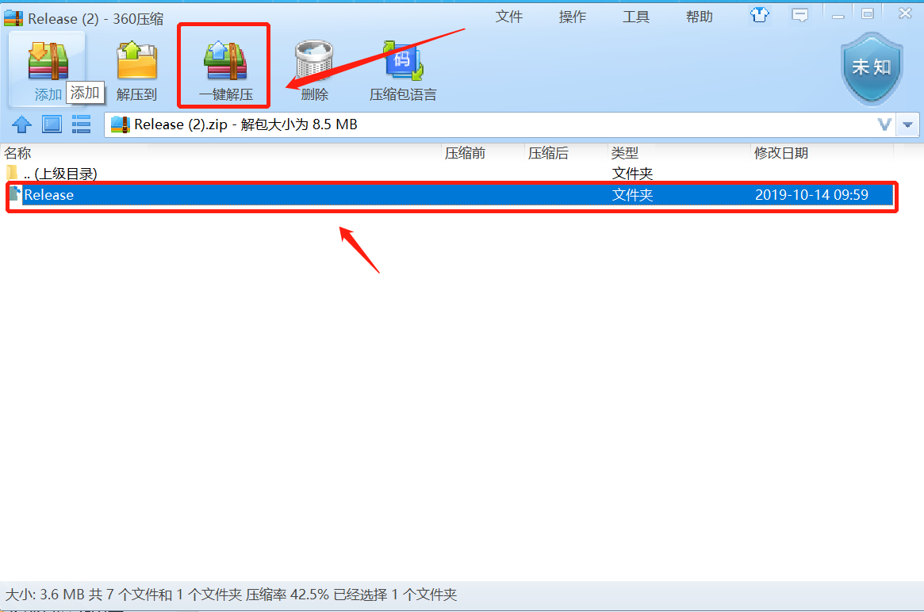
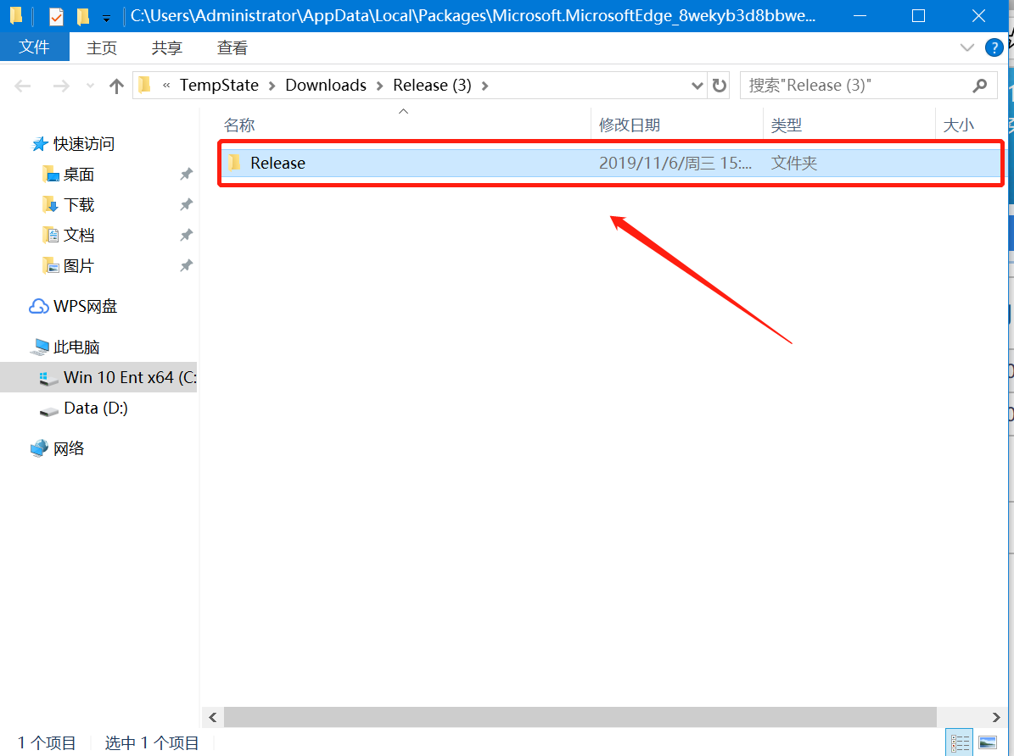

选择Install文件运行-右击以管理员身份运行-确定
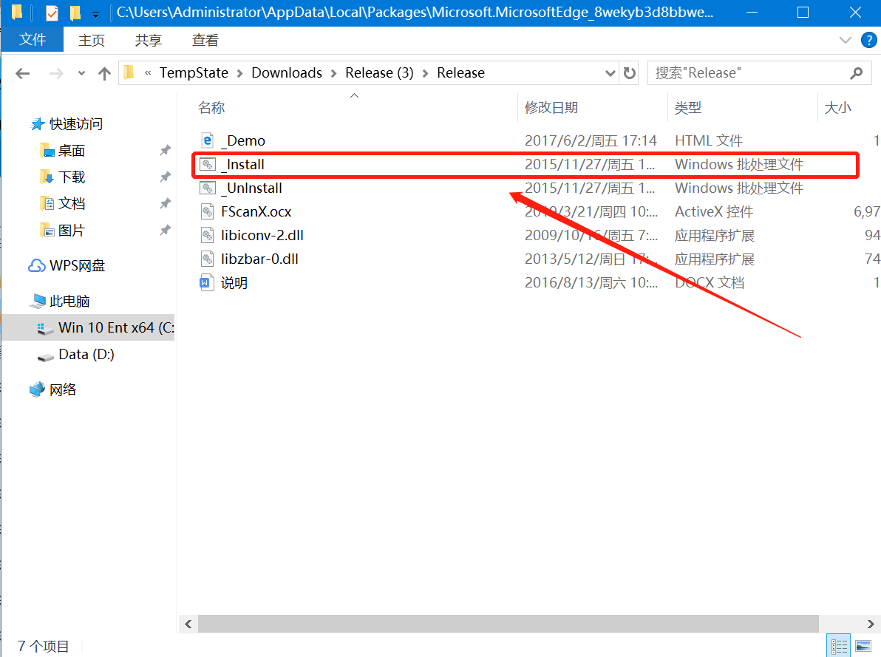

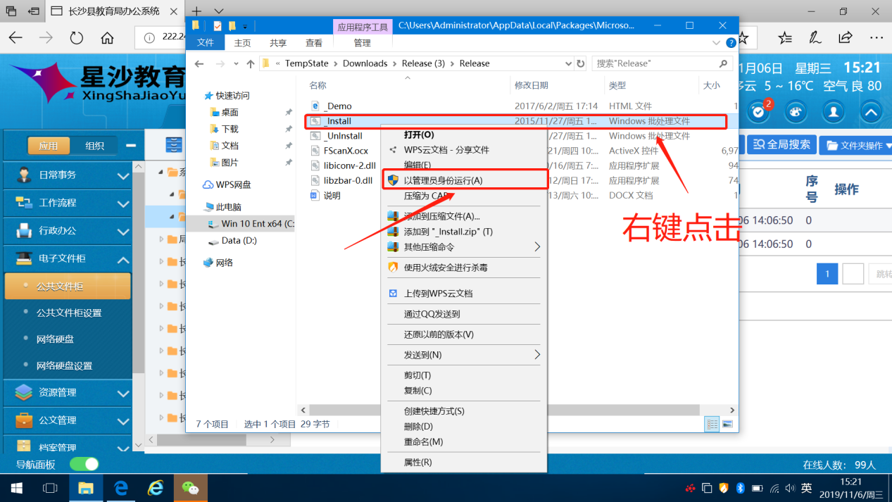
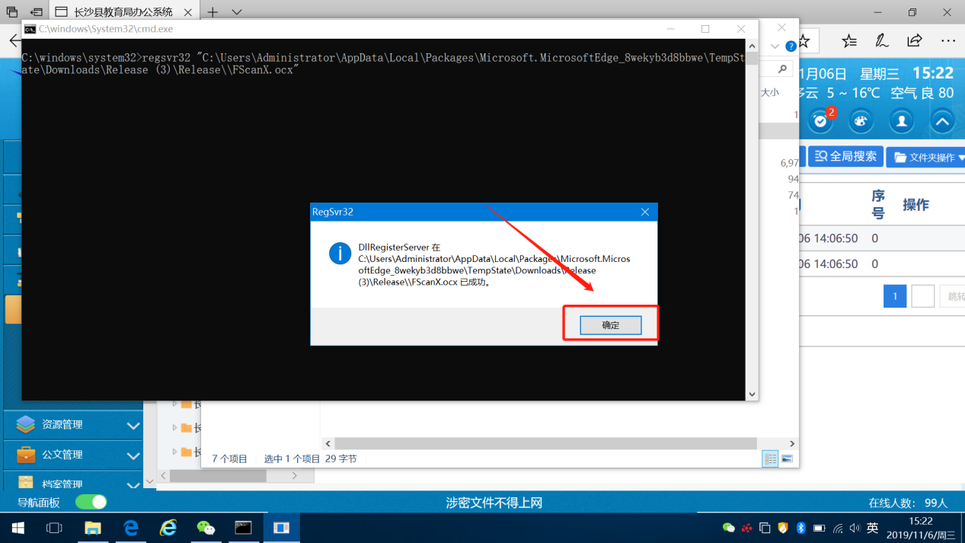

1.2安装驱动-Setup
找到文件setup点击附件下载，出现setup.exe文件，点击安装，按照指引点击下一步，直到完成安装。
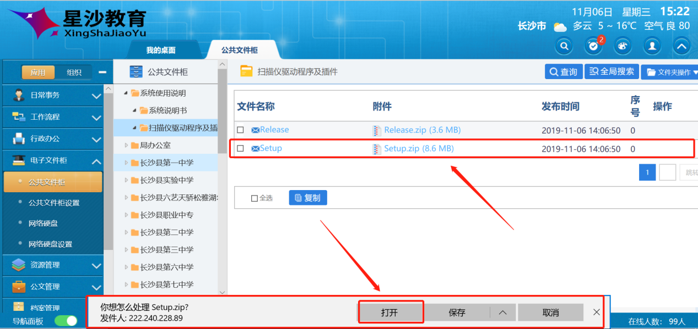
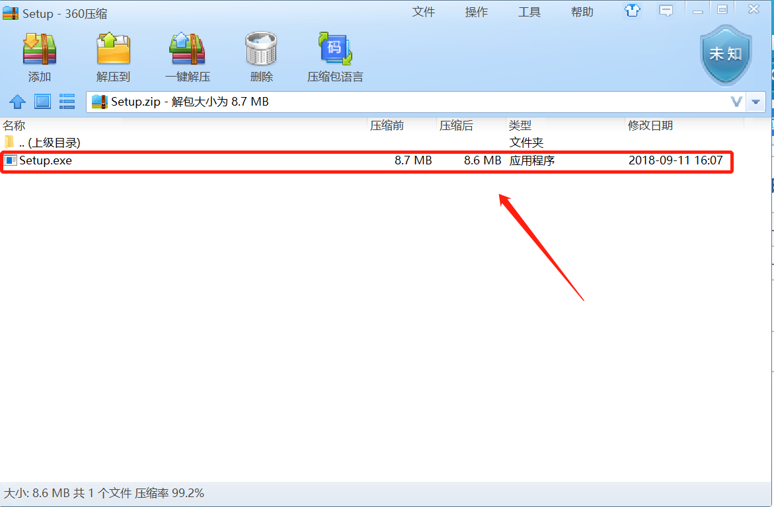
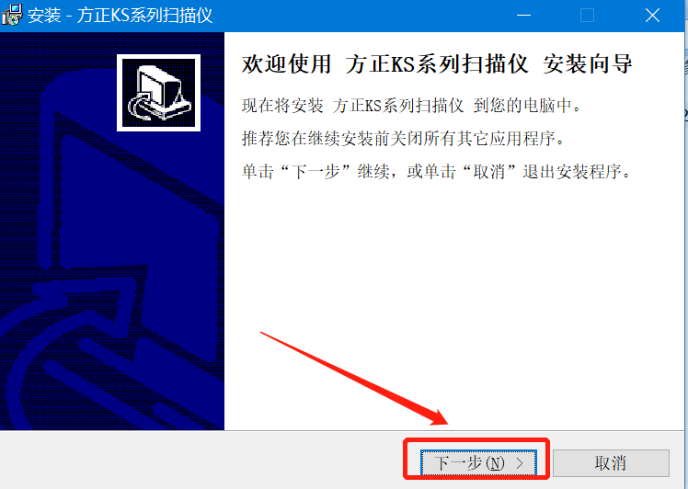
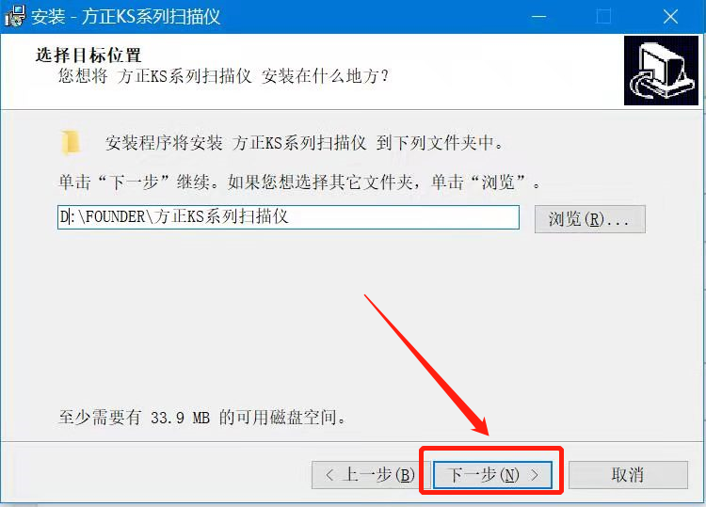
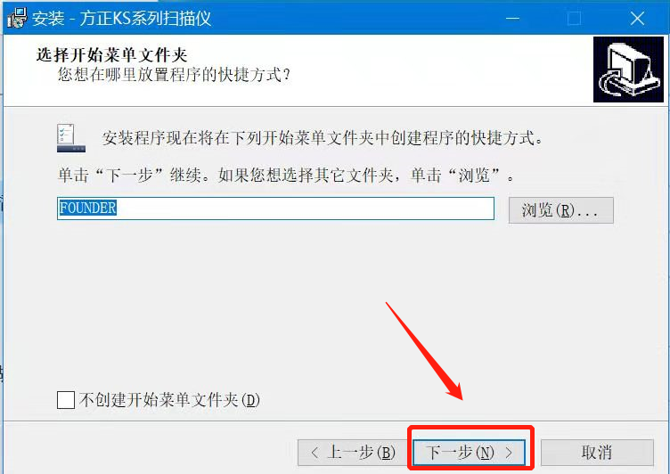
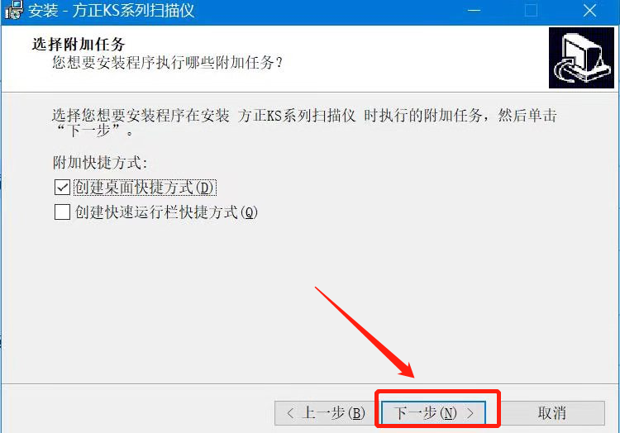
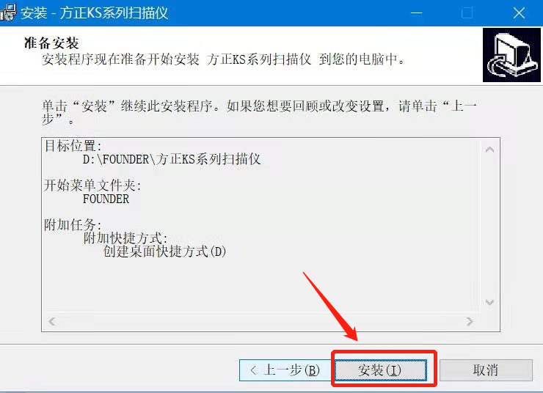
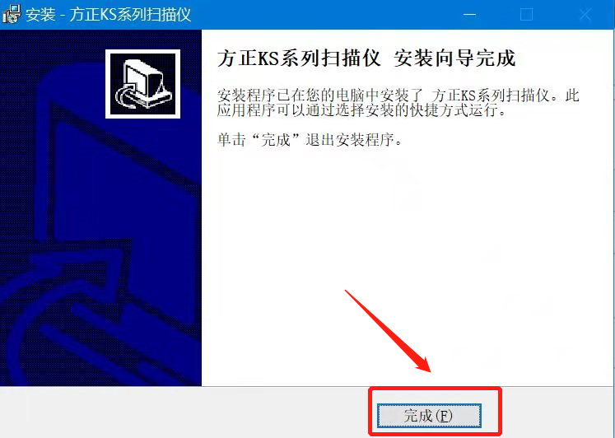

二、使用扫描仪扫描
安装好扫描仪并下载好程序和驱动后，就可以使用扫描仪在OA精灵-日常事务-个人文件柜-新建文件里使用扫描仪扫描文件，如图所示：
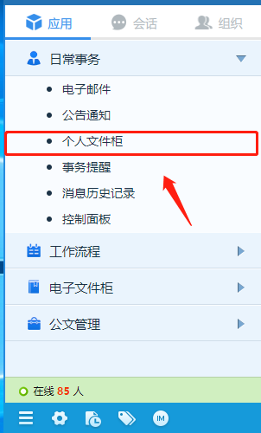
进入系统点击个人文件柜-点击新建文件-新建一个文件夹
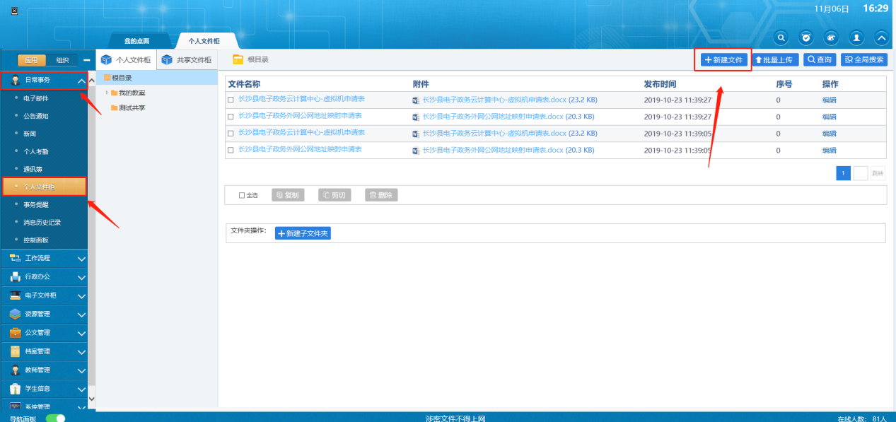
点击文件夹后进入界面如图：点击新建文件

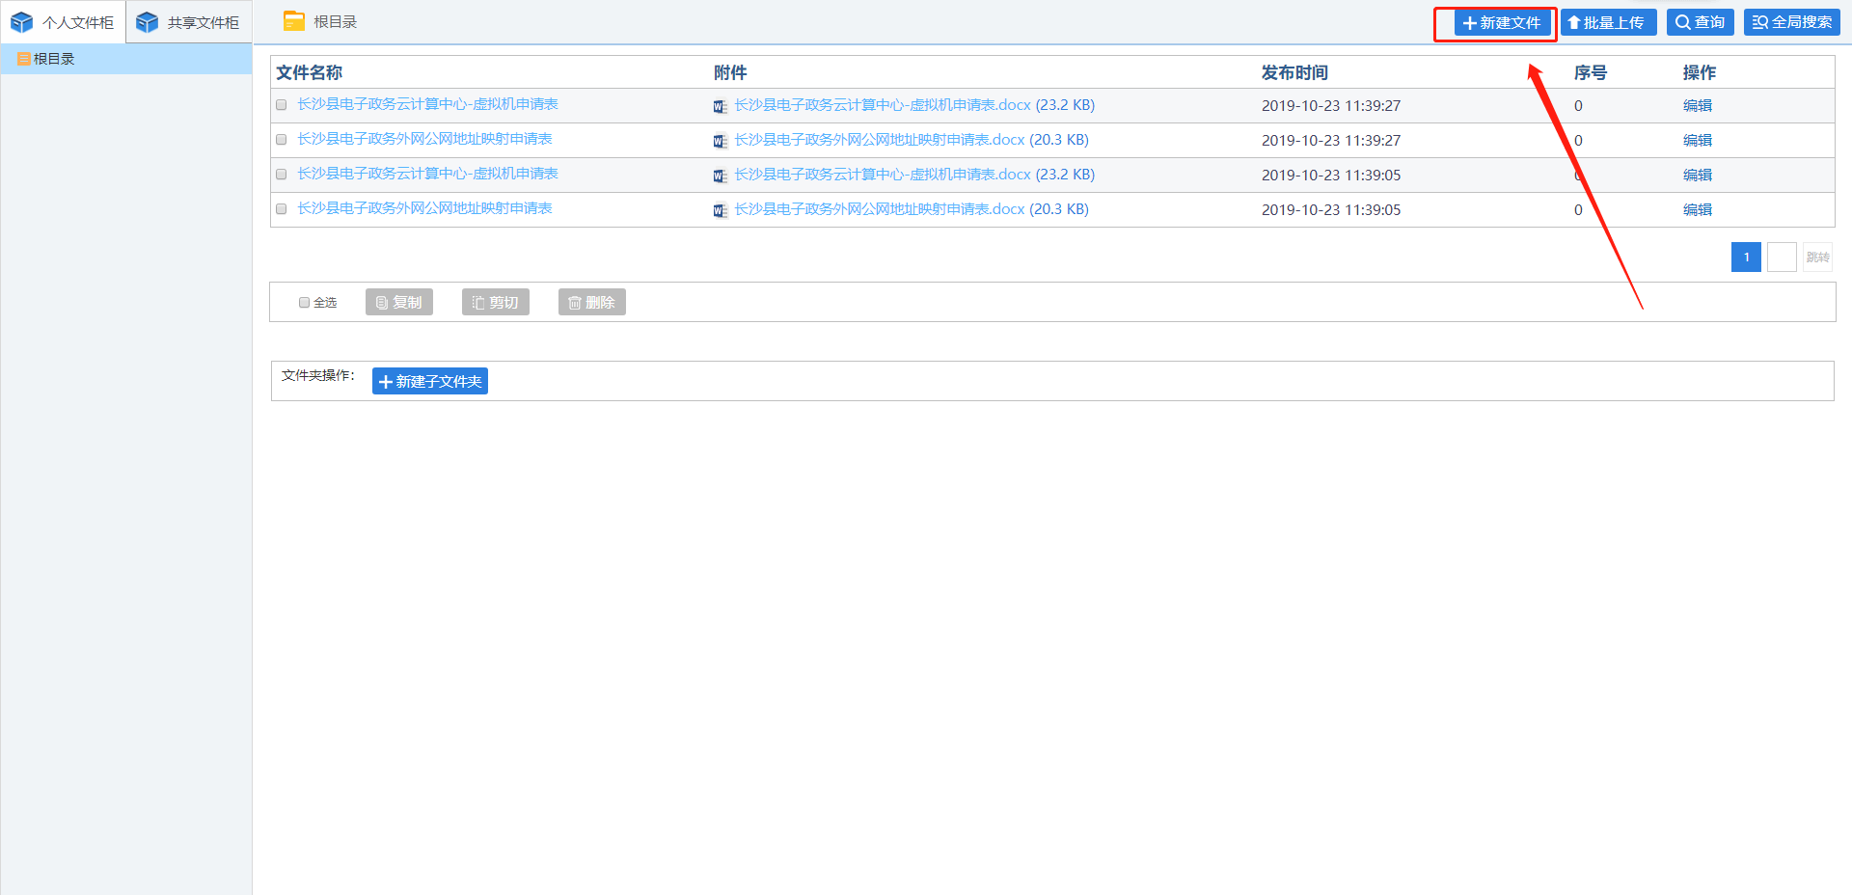
进入新建文件界面-选择扫描文件-设置好扫描类型选择如：正面打印，双面打印，扫描模式，选择扫描仪-确定
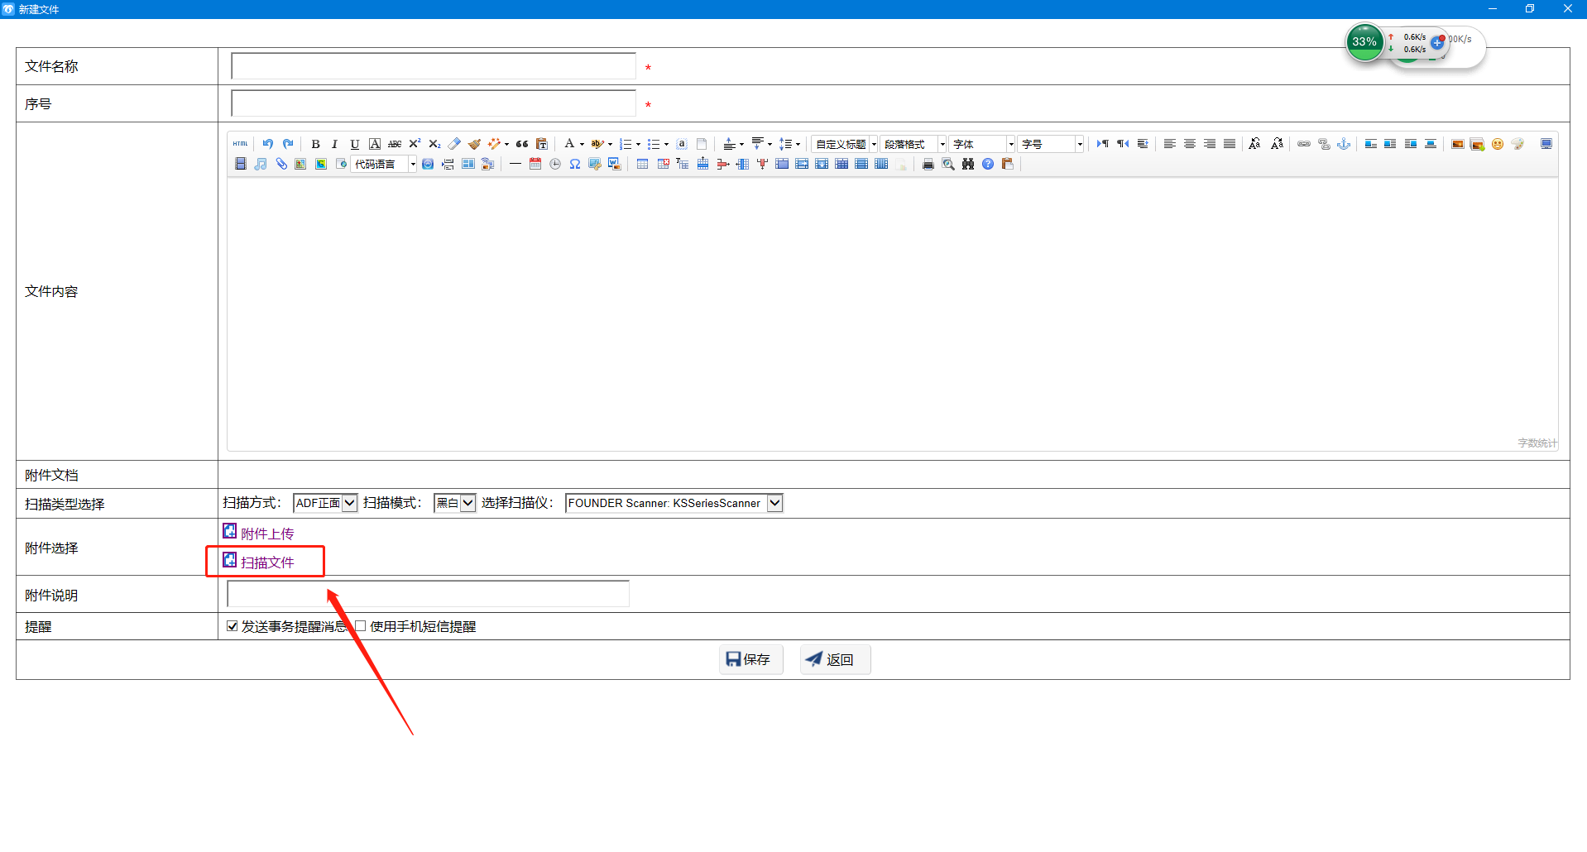
扫描完成后，自动生成文件名显示在附件位置
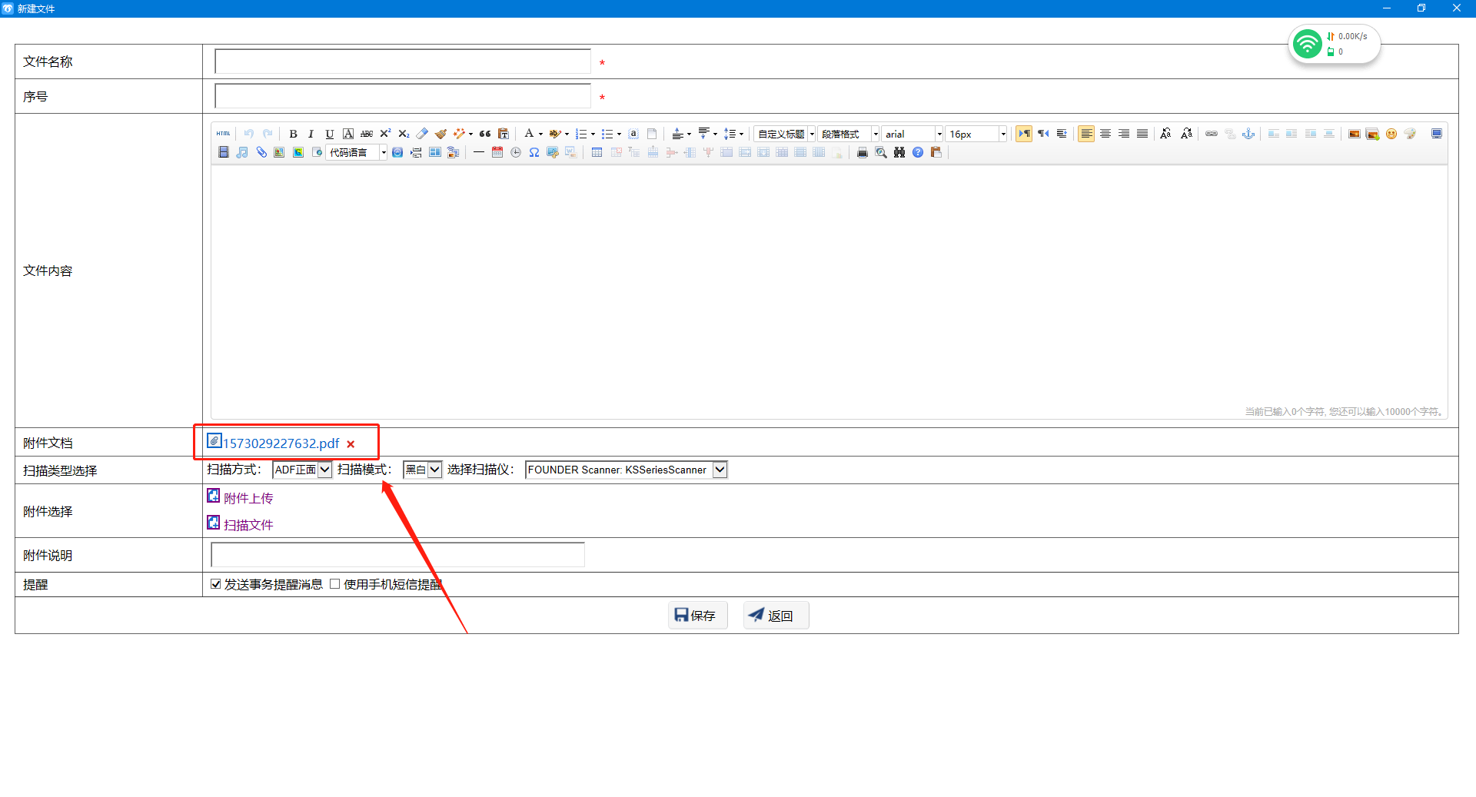
点击保存即可，显示在个人文件柜内。

